Sulz am Neckar, Februar 2023

Zusätzliche Längen und Durchmesser:
KIPP bietet neue Bügelgriffe an

Das HEINRICH KIPP WERK erweitert sein Sortiment an Bügelgriffen: So sind die Modelle „Aluminium rund“ und „Edelstahl rund“ nun auch in zusätzlichen Durchmessern und Längen erhältlich. Das Zubehör wird um Abschlussscheiben in den passenden Werkstoffen ergänzt.

Bügelgriffe des Typs Aluminium rund (K0201) bietet KIPP künftig auch in den Durchmessern 8, 12, 16 und 20 mm an. Die Modelle mit einem Durchmesser von 10 mm sind darüber hinaus in neuen Längen verfügbar. Passende Abschlussscheiben hat KIPP ebenfalls im Programm – diese sind wie die Bügelgriffe selbst in den Oberflächen „naturfarben eloxiert“ und „schwarz eloxiert“ erhältlich.

Eine neue Produktfamilie (K1793) ersetzt das bisherige Sortiment der Bügelgriffe Edelstahl rund. Sie zeichnet sich aus durch eine weite Bandbreite von Durchmessern (5, 8, 10, 12 und 16 mm) und zahlreiche Längen. Diese Produkte werden aus dem Werkstoff Edelstahl 1.4404 (A4) gefertigt; beim Oberflächen-Finish können die Kunden zwischen gleitpoliert und matt gestrahlt wählen. Abschlussscheiben können auch hier separat bestellt werden – sie sind zusätzlich in blank poliert verfügbar.

Das HEINRICH KIPP WERK bietet eine große Auswahl von Bügelgriffen und zählt somit zu den führenden Anbietern in Deutschland. Die Halteelemente dienen zum Öffnen und Schließen von Abdeckungen, Verkleidungen und Hauben. Verwendung finden sie im Maschinen-, Anlagen-, Werkzeug- und Vorrichtungsbau oder im IT-Bereich an Server-Racks und Rackschränken. Aber auch für den Einsatz an Möbeln – zum Beispiel an Türen und Schubladen von Schränken - und in der Reha- bzw. Medizintechnik werden Bügelgriffe benötigt. Um ein breites Spektrum von Anforderungen abzudecken, sind bei KIPP eckige, runde und ovale Modelle sowie Bogengriffe in den Materialien Stahl, Edelstahl, Aluminium und Kunststoff erhältlich. Für den besseren Oberflächenschutz sorgen spezielle Eloxal-Verfahren und Beschichtungen – so sind KIPP Griffe auch vor Korrosion geschützt und damit besonders langlebig. Die Fertigung in der hauseigenen Produktion erfolgt auf einer hochflexiblen Biegezelle mit 6-Achs-Roboter und gewährleistet nicht nur höchste Qualität, sondern auch Flexibilität: So sind gebogene Sondergriffe auf Anfrage auch in Kleinserien möglich.

(Zeichen mit Leerzeichen: 2.236 Zeichen)

Bildübersicht:
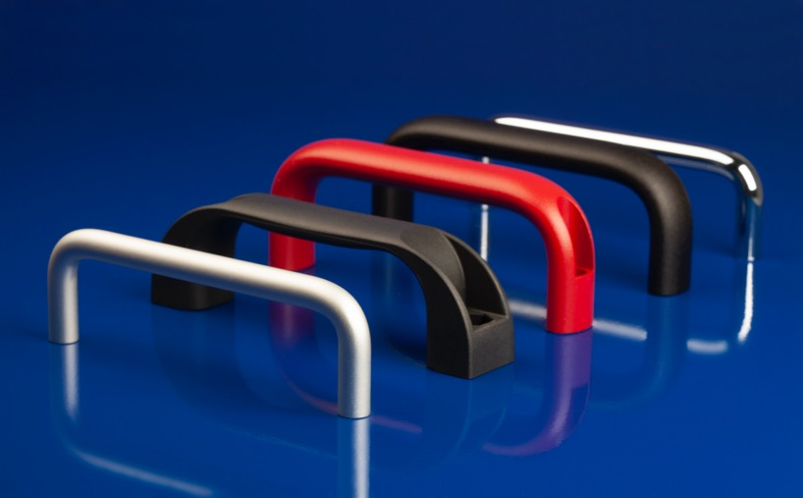
Das HEINRICH KIPP WERK erweitert sein Sortiment an Bügelgriffen.
Bild: KIPP

Deeplinks:
https://www.kippwerk.de/de/de/News/KIPP-News/Buegelgriffe-Vielfaeltig-wie-nie.html

Weitere Informationen und Pressefotos
Siehe www.kipp.com, Region: Deutschland, Rubrik: News/Pressebereich

Meta-Title: Bügelgriffe in neuen Durchmessern

Meta-Description: Das HEINRICH KIPP WERK erweitert sein Sortiment an Bügelgriffen. Hier mehr erfahren!

Keywords: KIPP, HEINRICH KIPP WERK, Bügelgriffe, Bogengriffe, Zubehör, Abschlussscheiben, Edelstahl, Aluminium

Download-Area:
https://www.kippwerk.de/de/de/Download/Pressebereich.html

HEINRICH KIPP WERK GmbH & Co. KG
Andre Jerke, Marketing
Heubergstraße 2
72172 Sulz am Neckar

Telefon: 07454 793-7644
E-Mail: andre.jerke@kipp.com

Pressestelle:
Köhler + Partner GmbH
Brauerstraße 42 • 21244 Buchholz i.d.N.
Telefon +49 4181 92892-0 • Fax +49 4181 92892-55
info@koehler-partner.de • www.koehler-partner.de

